ESPLENDOR DE CHINA
VISITANDO: BEIJING (PEKIN) - XIAN- SHANGHAI-GUILIN-GUANGZHOU (CANTON) – HONG KONG

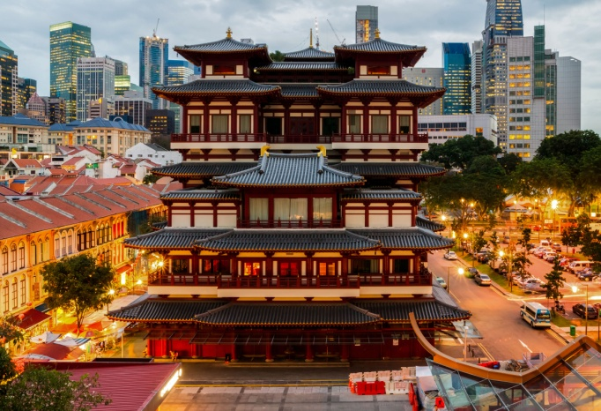 | 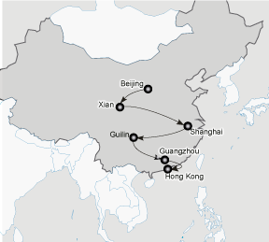
 |  | 13 DIAS
DÍA 1 BEIJING
Arribo al aeropuerto de Beijing. Traslado al hotel Nikko New Century Beijing o similar. Alojamiento

DÍA 2 BEIJING
Desayuno en el hotel. Visita al Palacio Imperial (La Ciudad Prohibida), la Plaza Tian An Men, una de las más grandes del mundo y el Palacio de Verano, que era un jardín veraniego para la casa imperial de la dinastía Qing. Comida incluida. Por la noche, asistencia a una representación de acrobacia. Alojamiento.

DÍA 3 BEIJING
Desayuno en el hotel y excursión a la Gran Muralla China, espectacular y grandiosa obra arquitectónica cuyos canales cubren más de 2000 años, con parada cerca del “Nido de Pajaro” ( Estadio Nacional ) y el “Cubo de Agua” ( Centro Nacional de Natación) para tomar fotos, y una de las 13 tumbas de la Dinastía Ming. Comida incluida. Por la noche cena, degustando el delicioso “Pato Laqueado”. Alojamiento.

DÍA 4 BEIJING – XIAN
Desayuno en el hotel. Visita al Templo del Cielo, construido en 1420, con una superficie de 267 ha. Donde los emperadores rezaban por las buenas cosechas. Comida incluida. Por la tarde traslado al aeropuerto para abordar el vuelo hacia Xi’an, antigua capital de China con 3000 años de existencia, única capital amurallada y punto de partida de la famosa “Ruta de la Seda”. Traslado al hotel Grand Noble Xian o similar. Registro y alojamiento.

DÍA 5 XIAN
Desayuno en el hotel. Visita al famoso museo de Guerreros y Corceles de Terracota, en el que se guardan más de 6,000 figuras de tamaño natural, que representan un gran ejército de guerreros, corceles y carros de guerra que custodian la tumba del emperador Qin. Comida incluida. Por la tarde visitarán la Gran Pagoda de la Oca Silvestre (sin subir) y la Antigua Muralla de la ciudad. Alojamiento.

DÍA 6 XIAN – SHANGHAI
Desayuno en el hotel y traslado al aeropuerto para abordar el vuelo con destino a Shanghai, ciudad portuaria directamente subordinada al Poder Central con más de 16 millones de habitantes, es el mayor puerto, centro comercial y la metrópoli más internacional de China. Comida incluida estilo china. Visitaran el Templo de Buda de Jade, el Jardín Yuyuan y el Malecón de la ciudad. Traslado al Hotel Pullman Shanghai Jing An o similar. Registro y Alojamiento.

DÍA 7 SHANGHAI
Después del desayuno en el hotel, día libre por cuenta de los pasajeros. Alojamiento.

DÍA 8 SHANGHAI – GUILIN
Desayuno en el hotel y traslado al aeropuerto para abordar el vuelo rumbo a Guilin, ciudad famosa por su hermosura paisajística. Traslado al hotel Lijiang Waterfall o similar Alojamiento.

DÍA 9 GUILIN – GUANGZHOU (CANTON)
Desayuno en el hotel. Realizarán un crucero por el río Li Jiang, que goza de una reputación mundial por “La soberana hermosura paisajística” conformada por colinas verticales surcadas por ríos de aguas diáfanas con grutas fantásticas. Comida abordo. Por la tarde visitaremos La Gruta de la Flauta de Caña . Salida en avión hacia Guangzhou, llamada “La Ciudad de Cabras o la Ciudad de Flores”, el más importante puerto fluvial y ciudad comercial del sur de China. Traslado al Hotel Asia International o similar.. Registro y alojamiento.

DÍA 10 GUANGZHOU – HONG KONG
Desayuno en el hotel. Por la mañana visita al auditorio en honor al Dr. Sun Yat-Sen, padre de la Patria, y la casa ancestral de la familia Chen, una maravillosa joya arquitectónica de esculturas. Comida estilo china incluida. Por la tarde, traslado al muelle “Lianhua Shan” para tomar el transbordador a las 16:00 hrs y desembarque en el muelle “China Hong Kong City” de Hong Kong a las 17:50 hrs. Llegada y traslado al Hotel Kimberley o similar Alojamiento.

DÍA 11 HONG KONG
Desayuno en el hotel. Visita de la ciudad iniciando con el ascenso al Pico de Victoria, desde donde se obtiene una espectacular vista de la bahía de Kowloon, un breve recorrido por las bahías de Repulse y Aberdeen, y el Centro Financiero. Comida en restaurante local. Traslado de Regreso al Hotel. Alojamiento

DÍA 12 HONG KONG
Desayuno en el hotel. Dia libre. Alojamiento

DÍA 13 HONG KONG - MEXICO
Desayuno en el hotel. Traslado al aeropuerto para documentarse en su vuelo al próximo destino

FIN DE NUESTROS SERVICIOS

COSTO POR PERSONA EN OCUPACION DOBLE | $ 3,090.00 USD**
SUPLEMENTO EN HABITACION SIENCILLA | $ 830.00 USD

**Consultar suplemento por temporada

Incluye:
- *Traslados de llegada y salida en servicio regular (compartidos en grupo) con guía local de habla hispana,
- *Alojamiento en hoteles mencionados o similares con desayuno americano bufet diario en habitación estandar
- *Visitas de ciudad en servicio regular( compartidos en grupo) con guía local de habla hispana.
- *Boletos de avión internos en China en clase turista (Shanghai-Beijing – Xi’an – Shanghai – Guilin – Guanzghou)
- *Comidas especificadas del itinerario.
- *Una cena especial de Pato Laqueado en Beijing.
- *Un espectáculo artístico de acrobacia en Beijing.
- *Boleto de ferry de Guangzhou a Hong Kong en clase turista

No incluye:
- *Tramite de visa para China.
- *Propinas para guías, chofer y maletero.
- *Gastos de índole personal ( lavandería, llamadas locales e internacionales, souvenirs, bebidas adicionales, etc )
- *Ningún servicio que no este previamente mencionado e itinerario
- *Consultar suplementos durante la Feria de Canton ( Abril y Octubre)

COSTOS EN DÓLARES AMERICANOS, SUJETOS A CAMBIOS POR DISPONIBILIDAD DE LAS LÍNEAS AÉREAS Y OPERADORES TERRESTRES, ESTO REPRESENTA SOLO UNA COTIZACIÓN.

